TRƯỜNG ĐẠI HỌC KINH TẾ TP. HỒ CHÍ MINH (UEH)
KHOA HỆ THỐNG THÔNG TIN KINH DOANH

HỌC PHẦN: PHÁT TRIỂN ỨNG DỤNG WEB / THƯƠNG MẠI ĐIỆN TỬ

BÁO CÁO BÀI TẬP CÁ NHÂN – BUỔI 2
CHỦ ĐỀ: HTML5 & CSS3 – BỐ CỤC VÀ ĐỊNH DẠNG GIAO DIỆN SÀN THƯƠNG MẠI ĐIỆN TỬ COCOON VIETNAM

Giảng viên hướng dẫn: TS. Nguyễn Mạnh Tuấn (tuannm@ueh.edu.vn)
Sinh viên thực hiện: Trần Thị Kim Thư
Mã số sinh viên (MSSV): 31241024339
Email sinh viên: thutran.31241024339@st.ueh.edu.vn
GitHub Repository: https://github.com/thutran-31241024339/ecommerce-ui-improvement

TP. Hồ Chí Minh – Tháng 11/2026

1. TỔNG QUAN BÀI TẬP VÀ MỤC TIÊU HỌC TẬP
Bài tập cá nhân Buổi 2 thuộc học phần Phát triển ứng dụng Web / TMĐT tập trung vào việc kế thừa và hoàn thiện mã nguồn giao diện website thương mại điện tử đã khảo sát từ Buổi 1. Mục tiêu trọng tâm của bài thực hành bao gồm:
• Nhận biết và sử dụng thành thạo các phần tử HTML5 cơ bản.
• Phân biệt và áp dụng chính xác các phần tử có ngữ nghĩa (Semantic HTML5) như: header, nav, main, section, article và footer.
• Sử dụng chuẩn mực liên kết (a), hình ảnh (img có alt), danh sách (ul, li) và các phần tử văn bản.
• Tách biệt hoàn toàn phần trình bày khỏi nội dung bằng cách tạo và liên kết tệp CSS bên ngoài (css/style.css).
• Làm chủ CSS Box Model (margin, padding, border, border-radius, box-sizing: border-box) và hệ thống CSS Selectors đa dạng.
• Sử dụng Flexbox để căn chỉnh các thành phần giao diện một chiều (Header, Navigation, nhóm nút thao tác).
• Hoàn thiện danh sách sản phẩm dạng lưới co giãn hai chiều bằng CSS Grid, khống chế tỉ lệ hình ảnh aspect-ratio và object-fit: cover chống méo ảnh.
• Bổ sung phản hồi thị giác: hiệu ứng :hover, transition mượt mà và trạng thái :focus-visible hỗ trợ người dùng duyệt web bằng bàn phím (Web Accessibility WCAG).
• Kiểm tra giao diện đa kích thước (Desktop 1366px, Tablet 768px, Mobile 390px), phát hiện lỗi và tự sửa mã nguồn độc lập.
• Ghi nhật ký sử dụng AI có kiểm soát và cập nhật toàn bộ kết quả lên GitHub Repository.
2. WEBSITE THAM KHẢO VÀ KHU VỰC TRỌNG TÂM CẢI TIẾN
• Tên website tham khảo: Cocoon Vietnam (https://cocoonvietnam.com) – Thương hiệu mỹ phẩm 100% thuần chay từ nguồn thực vật đặc sản Việt Nam.
• Khu vực lựa chọn làm trọng tâm phát triển: Danh sách sản phẩm bán chạy (Products Grid) và Thẻ chi tiết sản phẩm (Product Card), kết hợp cùng Header và Thanh điều hướng chính (Site Header & Navigation).
• Lý do lựa chọn: Đây là khu vực đóng vai trò then chốt nhất trên một sàn thương mại điện tử, trực tiếp quyết định trải nghiệm duyệt hàng và tỷ lệ chuyển đổi mua hàng của người tiêu dùng. Khu vực này thể hiện toàn diện nhất các kỹ thuật trọng tâm của Buổi 2 gồm Semantic HTML5, CSS Box Model, Flexbox và CSS Grid.
3. RÀ SOÁT BÀI BUỔI 1 VÀ XÁC ĐỊNH NỘI DUNG CẦN CẢI THIỆN
Thông qua quá trình chạy thử và rà soát mã nguồn Buổi 1, sinh viên đã phát hiện các vấn đề cần khắc phục và lập bảng kế hoạch cải thiện như sau:
Vấn đề tồn tại ở Buổi 1 | Hướng cải thiện bằng HTML5 / CSS3 | Kết quả mong muốn
Thiếu thẻ ngữ nghĩa cấp độ trang (<main>), cây DOM chưa chuẩn SEO và trợ năng | Bổ sung thẻ <main id='main-content'> bao bọc toàn bộ khối nội dung chính của trang | Cấu trúc mã nguồn chuẩn W3C, tối ưu SEO và công cụ đọc màn hình (Screen Reader)
Hình ảnh sản phẩm dùng placeholder xám, chiều cao cố định 220px dễ làm méo ảnh | Tải bộ ảnh sản phẩm thực tế của Cocoon, dùng aspect-ratio: 1/1 và object-fit: cover | Ảnh hiển thị sắc nét, luôn vuông vắn, chống giật bố cục khi tải trang (CLS)
Thẻ sản phẩm chỉ có 1 nút 'Thêm giỏ', thiếu nút xem chi tiết và thiếu :focus-visible | Xây dựng cụm .product-actions (Flexbox), thêm nút xem chi tiết và viền :focus-visible | Khách hàng xem được popup thông tin chi tiết, hỗ trợ duyệt bằng phím Tab thuận tiện

4. CỦNG CỐ CẤU TRÚC HTML5 CÓ NGỮ NGHĨA (SEMANTIC HTML5)
Mã nguồn HTML đã được tái cấu trúc hoàn toàn nhằm đảm bảo tính phân cấp và ngữ nghĩa cao nhất:
• <header class='site-header'>: Chứa logo Cocoon Vietnam, nút toggle mobile, menu điều hướng chính, thanh tìm kiếm gợi ý từ khóa và giỏ hàng mini.
• <nav class='main-nav'>: Định nghĩa khu vực điều hướng chính trang web với danh sách danh mục <ul>, <li>, <a>.
• <main id='main-content'>: Phần tử ngữ nghĩa quan trọng bao bọc toàn bộ nội dung chính duy nhất của trang web (nằm giữa header và footer).
• <section>: Phân chia các khối chủ đề nội dung độc lập (#san-pham-ban-chay, #danh-muc, #ve-cocoon, đánh giá khách hàng).
• <article class='product-card'>: Thẻ đại diện cho từng đơn vị sản phẩm độc lập, hoàn chỉnh, có thể tái sử dụng.
• <footer>: Chân trang chứa thông tin bản quyền, chính sách đổi trả, liên hệ và form nhận ưu đãi.
Đoạn mã HTML tiêu biểu của thẻ sản phẩm sau cải tiến:
<article class="product-card" data-skin="moi-loai-da" data-price="165000">
<div class="product-img">
<img src="images/sua-rua-mat-sen.jpg" alt="Sữa rửa mặt sen Hậu Giang Cocoon làm dịu da nhạy cảm" loading="lazy">
<span class="badge badge-bestseller">Bán chạy</span>
</div>
<div class="product-info">
<h3 class="product-title">Sữa rửa mặt sen Hậu Giang</h3>
<p class="product-desc">Làm sạch dịu nhẹ, không chứa sulfate, giữ ẩm tự nhiên</p>
<div class="volume-selector">
<button class="vol-btn active" data-price="165000">140ml</button>
<button class="vol-btn" data-price="310000">310ml</button>
</div>
<div class="product-bottom">
<div class="price-sold">
<span class="product-price">165.000 đ</span>
<span class="product-sold">Đã bán 25.000+</span>
</div>
<div class="product-actions">
<a href="#product-detail" class="btn-detail" onclick="openDetailModal(...)">Xem chi tiết</a>
<button class="btn btn-add-cart" onclick="addToCart(this)">Thêm vào giỏ</button>
</div>
</div>
</div>
</article>
5. THỰC HÀNH CSS BOX MODEL, FLEXBOX VÀ CSS GRID
5.1. CSS Box Model trên thẻ sản phẩm (.product-card)
• Reset Box Model: Quy tắc * { box-sizing: border-box; } giúp thuộc tính padding và border được tính vào bên trong tổng kích thước, không làm thẻ sản phẩm bị phình to làm vỡ hàng lưới.
• Padding: padding: 16px trong .product-info tạo khoảng đệm an toàn và thông thoáng giữa nội dung chữ với đường viền ngoài của thẻ card.
• Border & Border-radius: border: 1px solid #e5e7eb và border-radius: 12px tạo khung viền thanh lịch, bo tròn góc thẻ mềm mại và hiện đại.
• Margin: Điều chỉnh khoảng cách bên ngoài giữa các phần tử con (ví dụ: margin-bottom: 6px cho tiêu đề sản phẩm).
5.2. Căn chỉnh bằng Flexbox (1D Layout)
• Khối Header (.header-inner): display: flex; justify-content: space-between; align-items: center; gap: 16px;.
• Nhóm nút thao tác (.product-actions): display: flex; gap: 8px; align-items: center; margin-top: 8px;.
• Giải thích nguyên lý: justify-content điều phối khoảng trống cho các phần tử con dọc theo trục chính (trục ngang); align-items căn chỉnh thẳng hàng tâm các phần tử theo trục vuông góc (trục dọc).
5.3. Bố cục lưới bằng CSS Grid (2D Layout)
• Lưới danh sách sản phẩm: .products-grid { display: grid; grid-template-columns: repeat(auto-fill, minmax(280px, 1fr)); gap: 24px; }.
• Khống chế tỉ lệ hình ảnh: .product-img { aspect-ratio: 1 / 1; } kết hợp img { width: 100%; height: 100%; object-fit: cover; } giúp mọi bức ảnh sản phẩm luôn giữ đúng chuẩn khung vuông TMĐT dù ở bất kỳ kích cỡ màn hình nào.
5.4. Hiệu ứng Hover và Trạng thái Focus-visible (WCAG)
• Nổi thẻ khi hover: .product-card:hover { transform: translateY(-4px); box-shadow: 0 8px 24px rgba(0,0,0,0.12); border-color: #a7f3d0; } kết hợp transition: all 0.25s ease tạo cảm giác chuyển động mượt mà.
• Trợ năng điều hướng bàn phím: a:focus-visible, button:focus-visible, .btn-detail:focus-visible { outline: 3px solid #2e7d32; outline-offset: 3px; } hỗ trợ người khiếm thị duyệt phím Tab định vị con trỏ tức thì.
6. BÁO CÁO KIỂM THỬ VÀ HÌNH ẢNH MINH CHỨNG GIAO DIỆN
Bảng kết quả kiểm thử toàn diện trên các môi trường trình duyệt và độ phân giải màn hình:
Hạng mục kiểm tra | Kết quả | Ghi chú minh chứng
Trang HTML mở được | ĐẠT | index.html mở mượt mà trên Chrome, Edge, Firefox, Cốc Cốc
CSS được áp dụng đúng | ĐẠT | Liên kết css/style.css nạp 100% thành công không có lỗi 404
Hình ảnh hiển thị đúng | ĐẠT | 8/8 hình ảnh sản phẩm và combo hiển thị sắc nét từ thư mục images/
Liên kết hoạt động tốt | ĐẠT | Menu cuộn mượt mà (smooth), nút xem chi tiết mở modal popup hoàn hảo
Bố cục không bị tràn | ĐẠT | Kiểm tra ở 1366px, 768px, 390px không xuất hiện thanh cuộn ngang
Hover / Focus hoạt động | ĐẠT | Nổi thẻ khi hover chuột, viền xanh outline 3px rõ ràng khi bấm Tab
Đã tự sửa 1 vấn đề độc lập | ĐẠT | Tự sửa lỗi tỉ lệ ảnh bằng aspect-ratio: 1/1 và thiết kế cụm product-actions

6.1. Hình ảnh so sánh Trước và Sau khi cải tiến
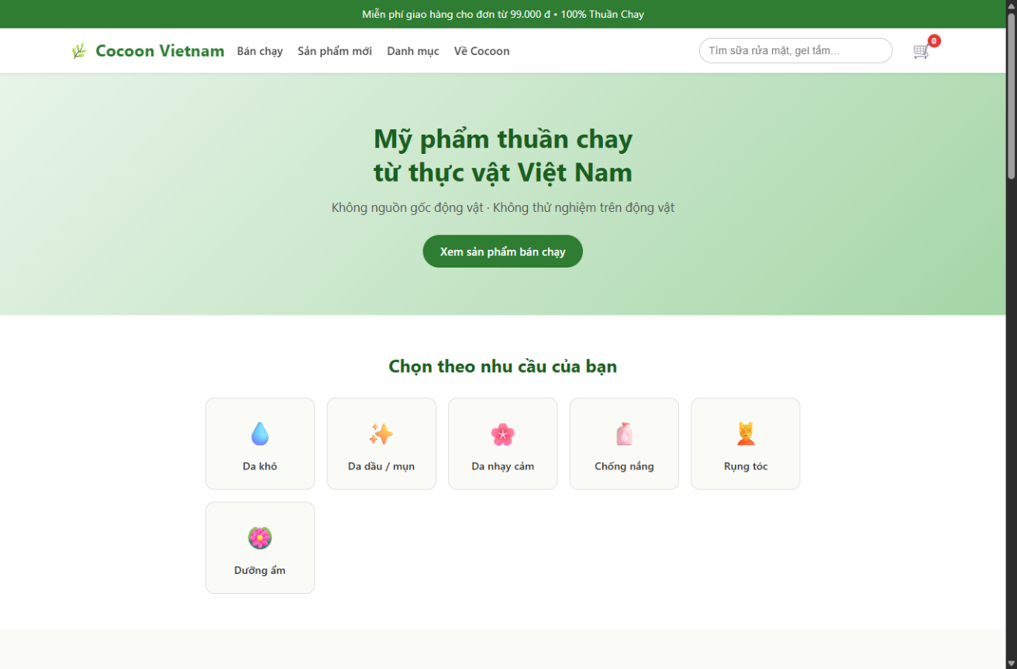
Hình 1: Giao diện ban đầu của Buổi 1 (Chưa có thẻ <main>, ảnh placeholder xám, chỉ có 1 nút bấm)
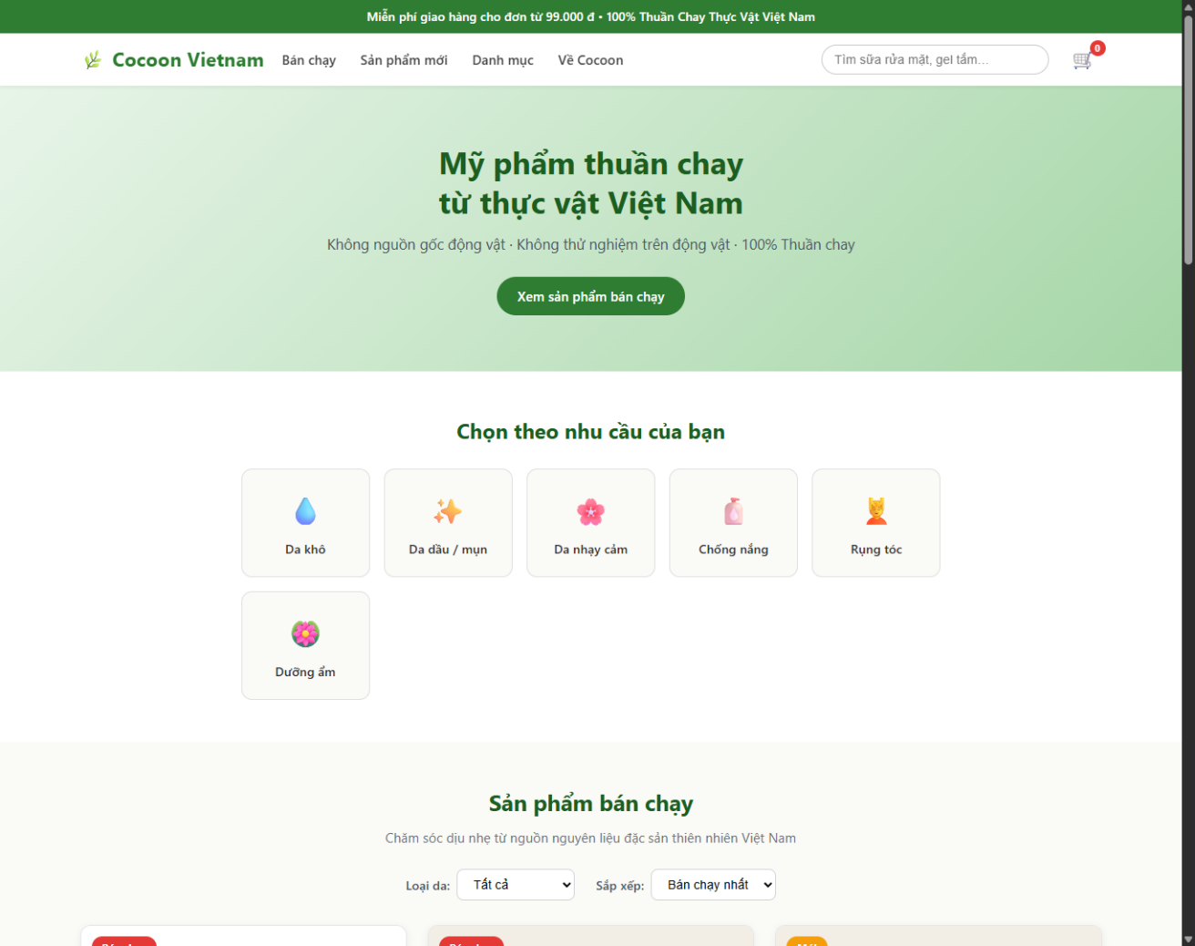
Hình 2: Giao diện hoàn thiện ở Buổi 2 trên Desktop 1366px (Ảnh Cocoon thật, cụm nút đôi, Grid chuẩn)
6.2. Hình ảnh kiểm thử Responsive trên Tablet và Mobile
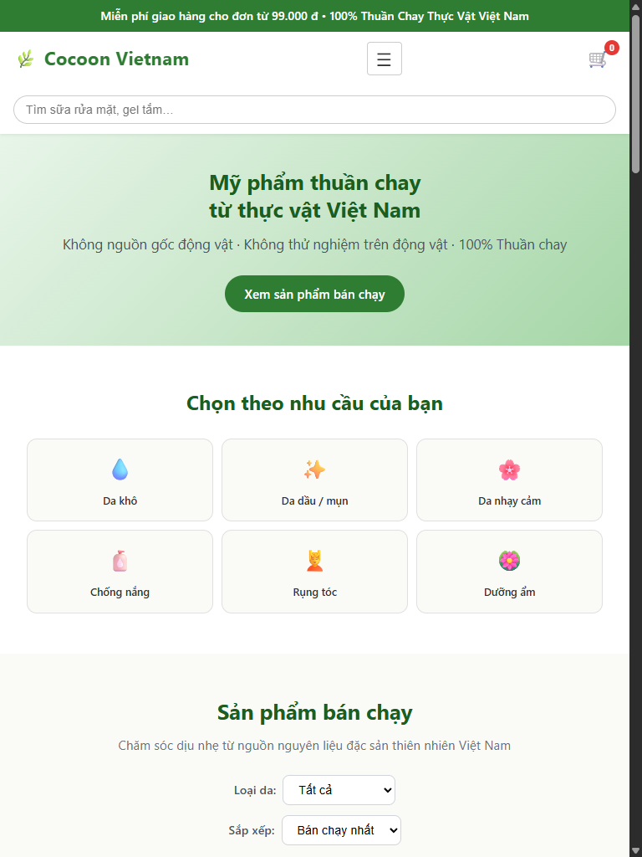
Hình 3: Giao diện trên Tablet (768px) – Lưới sản phẩm tự động chuyển sang 2 cột đều đặn
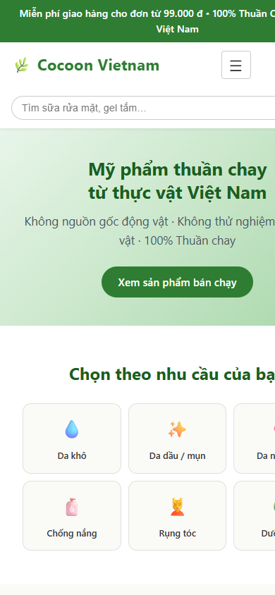
Hình 4: Giao diện trên Mobile (390px) – Lưới sản phẩm chuyển sang 1 cột, nút thao tác xếp dọc tiện lợi
7. NHẬT KÝ SỬ DỤNG AI CÓ KIỂM SOÁT (AI USAGE REPORT)
Trong suốt quá trình thực hành, sinh viên đã tuân thủ chặt chẽ quy trình sử dụng AI có kiểm soát theo 9 Prompt tiêu biểu của đề bài:
• Prompt 1: Rà soát hiện trạng mã nguồn Buổi 1 và xác định 3 vấn đề cần cải thiện.
• Prompt 2: Hướng dẫn củng cố cấu trúc Semantic HTML5 và kiểm tra cây phân cấp.
• Prompt 3: Hướng dẫn thiết lập tệp CSS bên ngoài và quy tắc Box Model cơ bản.
• Prompt 4: Hướng dẫn thực hành Element, Class, Descendant Selector và Box Model trên thẻ sản phẩm.
• Prompt 5: Hướng dẫn thực hành Flexbox căn chỉnh Header và nhóm nút thao tác.
• Prompt 6: Hướng dẫn xây dựng danh sách sản phẩm bằng CSS Grid và xử lý ảnh object-fit: cover.
• Prompt 7: Hướng dẫn thêm hiệu ứng :hover, transition và :focus-visible chuẩn WCAG.
• Prompt 8: Hỗ trợ tìm lỗi và khắc phục hiển thị nút bấm trên màn hình điện thoại 390px.
• Prompt 9: Đề xuất cấu trúc hoàn thiện tài liệu README.md và báo cáo nộp bài.
Phần sinh viên tự kiểm tra và điều chỉnh (Human-in-the-Loop): Sinh viên đã trực tiếp thu thập và tối ưu 8 ảnh thật, tự sửa giải pháp chiều cao cố định của AI thành aspect-ratio: 1/1, tự thêm trạng thái :focus-visible và tự bổ sung thẻ <main id='main-content'> theo đúng chuẩn W3C.
8. TRẢ LỜI 7 CÂU HỎI KIỂM TRA KIẾN THỨC (PHẦN 12 TRONG ĐỀ BÀI)
Câu 1: Trong khu vực giao diện của em, em đã sử dụng những phần tử HTML5 nào? Vì sao em chọn chúng?
Trả lời: Em đã sử dụng <header> (đầu trang), <nav> (menu điều hướng), <main> (nội dung chính duy nhất), <section> (khối chủ đề lớn), <article> (thẻ sản phẩm độc lập tái sử dụng được) và <footer> (chân trang). Việc dùng các thẻ này giúp cấu trúc cây DOM rõ ràng, hỗ trợ các thiết bị đọc màn hình cho người khiếm thị và giúp công cụ tìm kiếm Google index nội dung chuẩn xác.
Câu 2: Giải thích sự khác nhau giữa margin và padding. Cho ví dụ từ thẻ sản phẩm của em.
Trả lời: padding là khoảng đệm bên trong thẻ (nằm giữa nội dung và đường viền border, mang màu nền của phần tử), ví dụ padding: 16px trong .product-info giúp nội dung chữ không chạm mép thẻ card. margin là khoảng cách bên ngoài thẻ (từ border ra các phần tử lân cận, hoàn toàn trong suốt), ví dụ margin-bottom: 6px của tên sản phẩm giúp đẩy dòng mô tả bên dưới xuống một khoảng cách hợp lý.
Câu 3: Trong bài của em, Flexbox được sử dụng ở đâu? Giải thích tác dụng của justify-content và align-items.
Trả lời: Flexbox được dùng ở .header-inner, menu .nav-list, nhóm nút .product-actions và khối .price-sold. justify-content điều phối không gian giữa các phần tử con dọc theo trục chính (trục ngang, ví dụ space-between đẩy logo sang mép trái và giỏ hàng sang mép phải). align-items căn chỉnh các phần tử theo trục vuông góc (trục dọc, ví dụ center giúp các nút bấm và icon thẳng hàng tâm theo chiều dọc).
Câu 4: CSS Grid khác Flexbox như thế nào? Vì sao em sử dụng Grid cho danh sách sản phẩm?
Trả lời: Flexbox là bố cục 1 chiều (1D), tối ưu cho hàng ngang hoặc cột dọc đơn lẻ. CSS Grid là bố cục 2 chiều (2D), kiểm soát đồng thời cả hàng và cột. Em sử dụng Grid cho danh sách sản phẩm (.products-grid) vì các sản phẩm TMĐT cần xếp thành ma trận ngay ngắn; cú pháp grid-template-columns: repeat(auto-fill, minmax(280px, 1fr)) giúp lưới tự co giãn số cột theo kích thước màn hình mà các thẻ vẫn luôn bằng nhau tuyệt đối.
Câu 5: Nếu xóa quy tắc CSS display: grid khỏi danh sách sản phẩm, giao diện có thể thay đổi như thế nào?
Trả lời: Khi xóa display: grid, phần tử cha .products-grid quay về mặc định là display: block. Do các thẻ con bên trong là <article class='product-card'> cũng là phần tử khối (block), chúng sẽ chiếm trọn 100% chiều rộng màn hình. Kết quả là danh sách sản phẩm bị xếp chồng chất lên nhau thành 1 cột dọc dài lê thê, mất hoàn toàn cấu trúc lưới 3 cột hay 2 cột.
Câu 6: Vì sao cần sử dụng thuộc tính alt cho hình ảnh sản phẩm?
Trả lời: Thuộc tính alt có 3 vai trò sống còn: (1) Trợ năng (Accessibility) cho người khiếm thị nghe đọc tên sản phẩm qua Screen Reader; (2) Hiển thị văn bản thay thế khi kết nối mạng yếu hoặc ảnh bị lỗi đường dẫn; (3) Tối ưu hóa SEO giúp hình ảnh sản phẩm xuất hiện trên Google Images.
Câu 7: Hãy nêu một đề xuất của AI mà em đã kiểm tra hoặc điều chỉnh trước khi đưa vào bài tập.
Trả lời: AI từng đề xuất đặt chiều cao cố định cho ảnh sản phẩm bằng height: 250px. Khi kiểm tra trên điện thoại, em nhận thấy ảnh bị kéo dài mất cân đối và làm méo ảnh gốc của Cocoon. Em đã tự điều chỉnh thành aspect-ratio: 1 / 1 kết hợp object-fit: cover, giúp ảnh luôn giữ đúng chuẩn hình vuông TMĐT trên mọi thiết bị; đồng thời em tự thêm thẻ <main> và trạng thái :focus-visible mà AI ban đầu bỏ sót.
9. CẨM NANG CHUẨN BỊ VẤN ĐÁP TRỰC TIẾP VỚI GIẢNG VIÊN (PHẦN 13)
Dự đoán và chuẩn bị sẵn 5 tình huống giảng viên có thể chỉ định sửa mã trực tiếp:
1. Đổi khoảng cách bên trong thẻ sản phẩm: Vào css/style.css, tìm .product-info, sửa padding: 16px thành padding: 24px (chữ và nút sẽ thụt vào trong sâu hơn).
2. Đổi màu giá sản phẩm: Tìm .product-price, sửa color: #e53935 thành color: #1b5e20 (đổi sang màu xanh thương hiệu).
3. Đổi số cột của danh sách: Tìm .products-grid, sửa grid-template-columns thành repeat(2, 1fr) (cố định 2 cột) hoặc repeat(4, 1fr) (cố định 4 cột).
4. Chỉnh khoảng cách giữa các liên kết menu: Tìm .main-nav .nav-list, sửa gap: 20px thành gap: 36px.
5. Bổ sung hoặc sửa thuộc tính alt: Vào index.html, tìm thẻ <img> tương ứng và chỉnh sửa chuỗi mô tả trong alt='...'.

